Universidad Centroamericana

José Simeón Cañas

Licenciatura en Ciencias de la Computación



**Fundamento de Bases de Datos Relacionales**

**Caso de estudio “Club de Fútbol ATS”**

José Orlando Polanco Zelada 00052813

Luis Enrique Romero Sanabria 00059013

Rene Edgardo Masin Núñez 00066411

Jonathan Tomas Aguirres Márquez 00500411

San Salvador, El Salvador 29 de Junio de 2015

El club de fútbol “Atlético Sensual” fue fundado en el año 2000 por el grupo “ALBA Petróleos” a quienes viendo un partido de futbol de la localidad les surgió la idea de fundar su propio equipo ya que se dieron cuenta que era beneficioso para sus interés económicos. Inicialmente contrataron a 15 jugadores, un entrenador y su asistente además contrataron a dos doctores para tratar las lesiones que sufrirían los jugadores durante los partidos.

Respecto al estadio donde se jugaría y entrenaría tomaron la decisión de rentar uno mientras el club se fortalecía y ganaba afición ya que construir uno en ese momento era demasiado arriesgado pues no sabían cómo iba a ser aceptado el equipo entre los aficionados.

Finalmente el club llego a tener tantos aficionados generando así ganancias para los dueños del club, al ver esto tomaron la decisión de construir su propio estadio y por lo tanto se vieron en la necesidad de contratar personal encargado de generar un programa que se involucre en la gestión de los procesos que el club requiere organizándolos en una base de datos.

El club de fútbol tiene su propio estadio en el cual se celebran los partidos de dicho equipo uno por cada fin de semana teniendo en cuenta que no siempre se jugara de local.

Del estadio interesa registrar: Nombre del estadio, Capacidad de aficionados, Ubicación, año de construcción, nombre del club al que pertenece, tipo de césped y tamaño en metros cuadrados del rectángulo de juego.

De los partidos es necesario almacenar: Nombre de los equipos que se enfrentaran, resultado final, fecha y hora del partido, nombre del árbitro, nombre de los entrenadores de cada equipo, las alineaciones titulares y de cambio.

Del equipo se guardaran: Nombre del equipo, año de fundación, nombre de jugadores, nombre del entrenador, partidos ganados, perdidos y empatados, goles a favor y en contra.

Si el partido se juega de local se pondrán a venta los tickets en boletería con precios según la zona en el estadio.

De las ventas es necesario almacenar: ID de venta, hora y fecha, precio de venta, nombre de cajero, número de caja registradora.

Tickets: número de ticket, precio de ticket, ubicación de butaca, nombre de los equipos que se enfrentaran, nombre del estadio, hora del partido.

El club tiene diferentes miembros tales como los directivos del equipo, los entrenadores (pueden ser varios), el cuerpo médico, y por último los jugadores, estos solo pueden jugar en el mismo equipo durante una temporada, los jugadores pueden ser de diferentes edades, nacionalidades, posición; ya sea banca o titular pero solo pueden tener una posición dentro del campo.

Del jugador se almacenara: nombre completo, dorsal, posición dentro del campo, edad, nacionalidad, número de tarjetas acumuladas, pie hábil, goles.

En un partido pueden haber muchas incidencias como: a un partido se le asigna un árbitro central y ese tiene que ser diferente cada partido.

Del árbitro interesa guardar: su nombre, tipo de árbitro ya que puede ser arbitro central, lineal o cuarto árbitro, edad, cantidad de partidos pitados, nacionalidad.

También en un partido un árbitro puede mostrar muchas tarjetas a los jugadores ya sean amarillas o rojas, además un jugador solo puede recibir dos tarjetas amarillas o una roja o ninguna, asimismo el jugador se puede lesionar y puede ser sustituido por otro jugador de su equipo teniendo en cuenta que por equipo solo se pueden realizar 3 sustituciones, además un jugador puede anotar goles.

De tarjeta se debe almacenar: color de tarjeta, jugador amonestado, minuto en que se mostró, breve descripción de la falta cometida.

De lesión se guardara: nombre de jugador lesionado, tipo de lesión, tipo de tratamiento, fecha en que se sufrió la lesión, duración de la lesión.

De una sustitución debe guardarse: número de sustitución, minuto en que se realizó, nombre del jugador que entra y del que sale del partido.

De gol se almacenara: minuto en que se marcó, nombre del jugador que lo hizo así como también su dorsal.

DIAGRAMA ENTIDAD-RELACION

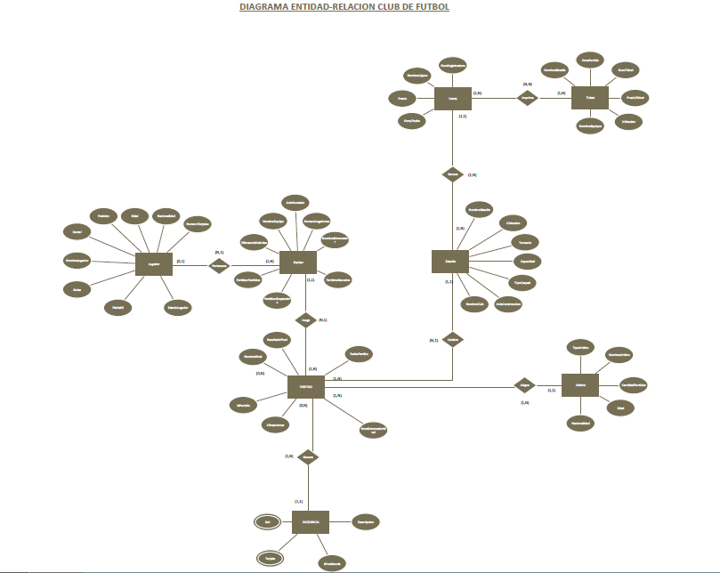

Por razones de espacio el diagrama no se ve muy bien pero la versión PDF de este se encuentra en la carpeta digital.

DIAGRAMA ENTIDAD-RELACION AJUSTADO

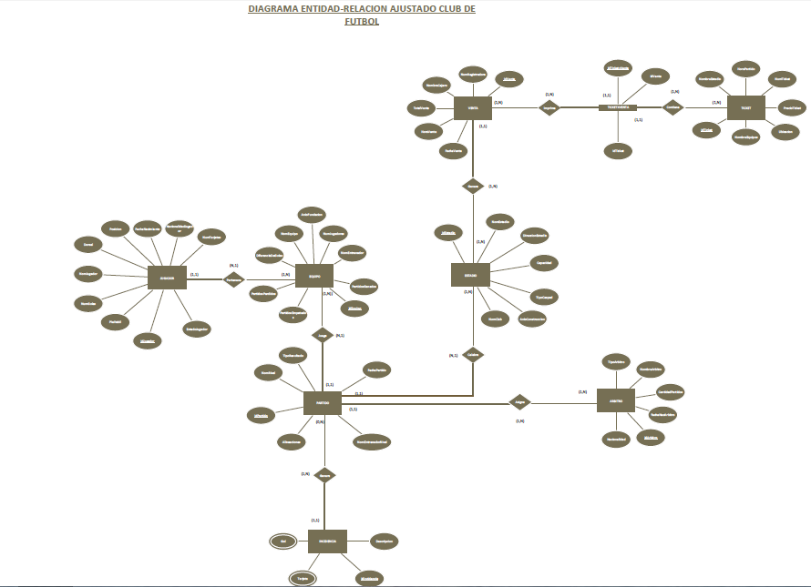

Por razones de espacio el diagrama no se ve muy bien pero la versión PDF de este se encuentra en la carpeta digital.

En este diagrama no se tienen en cuenta restricciones de espacio, almacenamiento, ni tiempo de ejecución, sin embargo se han sacado nuevas entidades que se creen importantes a la hora de crear una base de datos pero teniendo en cuenta que está abierto a la evolución en siguientes diagramas relacionales.

MODELO RELACIONAL (TRADUCIDO)

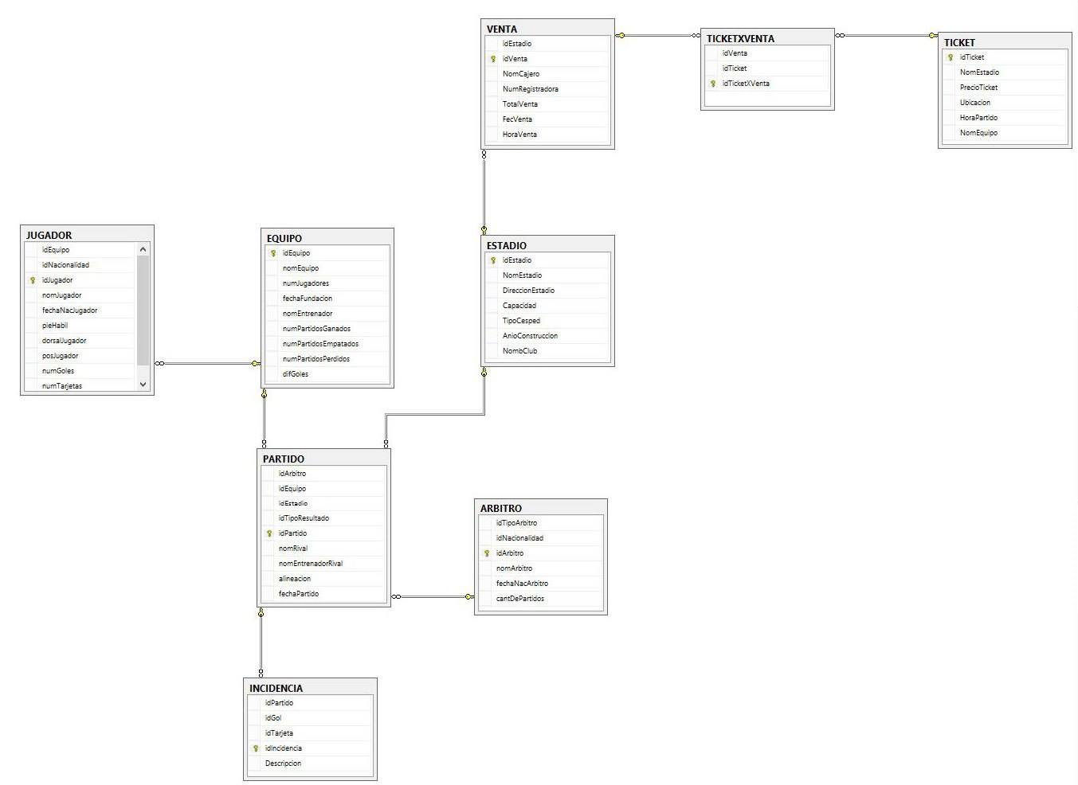

DIAGRAMA NORMALIZADO

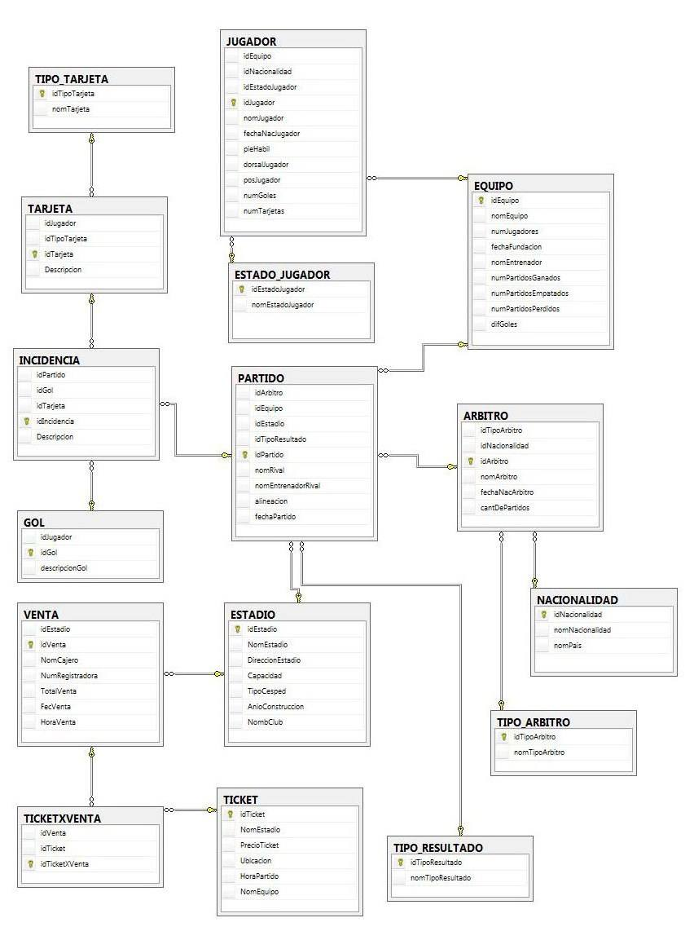

DICCIONARIO DE DATOS

|  |  |  |  |  |  |  |  |
| --- | --- | --- | --- | --- | --- | --- | --- |
| **JUGADOR** | | | | | | | |
| **Atributo** | **Clave** | **Clave Alterna** | **Compuesto** | **Multivariado** | **Derivado** | **Dominio** | **Descripción** |
| idEquipo | X |  |  |  |  | Cadena Numérica | Identifica al equipo |
| idNacionalidad |  |  |  | X |  | Cadena Numérica | Identifica la nación |
| idEstadoJugador |  | X |  |  |  | Cadena Numérica | Identifica el estado |
| idJugador |  | X |  |  |  | Cadena Numérica | Identifica al jugador |
| NomJugador |  |  | X |  |  | Cadena caracteres | Nombre jugador |
| fechaNacJugador |  |  |  |  |  | Día/mes/año | Fecha de nacimiento |
| PieHabil |  |  |  |  |  | Cadena caracteres | Pie hábil |
| DorsalJugador |  |  |  | X |  | Numero entero | Numero de camiseta |
| PosJugador |  |  |  |  |  | Cadena caracteres | La posición que juega |
| NumGoles |  |  |  |  |  | Numero entero | Número de goles |
| NumTarjetas |  |  | X |  |  | Numero entero | Número de tarjetas |

|  |  |  |  |  |  |  |  |
| --- | --- | --- | --- | --- | --- | --- | --- |
| **EQUIPO** | | | | | | | |
| **Atributo** | **Clave** | **Clave Alterna** | **Compuesto** | **Multivariado** | **Derivado** | **Dominio** | **Descripción** |
| idEquipo | X |  |  |  |  | Cadena Numérica | Identifica al equipo |
| NomEquipo |  |  |  |  |  | Cadena Numérica | Nombre del equipo |
| NumJugadores |  |  |  |  |  | Cadena Numérica | Numero jugadores |
| FechaFundacion |  |  |  |  |  | Día/mes/año | Fecha fundado |
| NomEntrenador |  |  |  |  |  | Cadena caracteres | Nombre entrenador |
| NumPartidosGanados |  |  |  |  |  | Cadena Numérica | Partidos ganados |
| NumPartidosEmpatados |  |  |  |  |  | Cadena Numérica | Partidos empatados |
| NumPartidosPerdidos |  |  |  |  |  | Cadena Numérica | Partidos perdidos |
| difGoles |  |  |  |  |  | Cadena Numérica | Diferencia de goles |

|  |  |  |  |  |  |  |  |
| --- | --- | --- | --- | --- | --- | --- | --- |
| **ESTADIO** | | | | | | | |
| **Atributo** | **Clave** | **Clave Alterna** | **Compuesto** | **Multivariado** | **Derivado** | **Dominio** | **Descripción** |
| idEstadio | X |  |  |  |  | Cadena Numérica | Identifica al estadio |
| NomEstadio |  |  |  |  |  | Cadena caracteres | Nombre del estadio |
| DirecciónEstadio |  |  |  |  |  | Cadena caracteres | Dirección de estadio |
| Capacidad |  |  |  |  |  | Cadena Numérica | Capacidad |
| TipoCesped |  |  |  | X |  | Cadena caracteres | Tipo de césped |
| AñoConstruccion |  |  |  |  |  | Día/mes/año | Año construcción |
| NomClub |  |  |  |  |  | Cadena caracteres | Nombre club |

|  |  |  |  |  |  |  |  |
| --- | --- | --- | --- | --- | --- | --- | --- |
| **VENTA** | | | | | | | |
| **Atributo** | **Clave** | **Clave Alterna** | **Compuesto** | **Multivariado** | **Derivado** | **Dominio** | **Descripción** |
| idEstadio |  | X |  |  |  | Cadena Numérica | Identifica al estadio |
| idVenta | X |  |  |  |  | Cadena Numérica | Identifica la venta |
| NomCajero |  |  |  |  |  | Cadena caracteres | Nombre del cajero |
| NumRegistradora |  |  |  |  |  | Cadena Numérica | Numero registrador |
| TotalVenta |  |  |  |  |  | Cadena Numérica | Total de la venta |
| FecVenta |  |  |  |  |  | Día/mes/año | Fecha de la venta |
| HoraVenta |  |  |  |  |  | 00:00:00 | Hora de la venta |

|  |  |  |  |  |  |  |  |
| --- | --- | --- | --- | --- | --- | --- | --- |
| **TICKET** | | | | | | | |
| **Atributo** | **Clave** | **Clave Alterna** | **Compuesto** | **Multivariado** | **Derivado** | **Dominio** | **Descripción** |
| idTicket | X |  |  |  |  | Cadena Numérica | Identifica al ticket |
| NomEstadio |  |  |  |  |  | Cadena caracteres | Nombre del estadio |
| PrecioTicket |  |  |  | X |  | Cadena Numérica | Precio del ticket |
| Ubicacion |  |  |  |  |  | Cadena caracteres | Ubicación de partid |
| HoraPartido |  |  |  | X |  | 00:00:00 | Hora del partido |
| NomEquipos |  |  |  |  |  | Cadena caracteres | Nombre de equipos |

|  |  |  |  |  |  |  |  |
| --- | --- | --- | --- | --- | --- | --- | --- |
| **TICKETXVENTA** | | | | | | | |
| **Atributo** | **Clave** | **Clave Alterna** | **Compuesto** | **Multivariado** | **Derivado** | **Dominio** | **Descripción** |
| idVenta |  | X |  |  |  | Cadena Numérica | Identifica la venta |
| idTicket |  | X |  |  |  | Cadena Numérica | Identifica el ticket |
| idTicketxVenta | X |  |  |  |  | Cadena Numérica | Ticket por venta |

|  |  |  |  |  |  |  |  |
| --- | --- | --- | --- | --- | --- | --- | --- |
| **PARTIDO** | | | | | | | |
| **Atributo** | **Clave** | **Clave Alterna** | **Compuesto** | **Multivariado** | **Derivado** | **Dominio** | **Descripción** |
| idArbitro |  | X |  |  |  | Cadena Numérica | Identifica al arbitro |
| idEquipo |  | X |  |  |  | Cadena Numérica | Identifica al equipo |
| idEstadio |  | X |  |  |  | Cadena Numérica | Identifica al estadio |
| idTipoResultado |  |  |  |  |  | Cadena Numérica | Identifica resultado |
| idPartido | X |  |  |  |  | Cadena Numérica | Identifica el partido |
| NomRival |  |  |  |  |  | Cadena caracteres | Nombre del rival |
| NomEntrenadorRival |  |  |  |  |  | Cadena caracteres | Nombre entrenador |
| Alineacion |  |  |  | X |  | Cadena caracteres | Alineación |
| FechaPartido |  |  |  |  |  | Día/mes/año | Fecha del partido |

|  |  |  |  |  |  |  |  |
| --- | --- | --- | --- | --- | --- | --- | --- |
| **INCIDENCIA** | | | | | | | |
| **Atributo** | **Clave** | **Clave Alterna** | **Compuesto** | **Multivariado** | **Derivado** | **Dominio** | **Descripción** |
| idPartido |  | X |  |  |  | Cadena Numérica | Identifica el partido |
| idGol |  | X |  |  |  | Cadena Numérica | Identifica el gol |
| idTarjeta |  | X |  | X |  | Cadena Numérica | Identifica la tarjeta |
| idIncidencia | X |  |  |  |  | Cadena Numérica | Identifica incidencia |
| Descripción |  |  |  |  |  | Cadena caracteres | Descripción |

|  |  |  |  |  |  |  |  |
| --- | --- | --- | --- | --- | --- | --- | --- |
| **ARBITRO** | | | | | | | |
| **Atributo** | **Clave** | **Clave Alterna** | **Compuesto** | **Multivariado** | **Derivado** | **Dominio** | **Descripción** |
| idTicket | X |  |  |  |  | Cadena Numérica | Identifica al ticket |
| NomEstadio |  |  |  |  |  | Cadena caracteres | Nombre del estadio |
| PrecioTicket |  |  |  | X |  | Cadena Numérica | Precio del ticket |
| Ubicacion |  |  |  |  |  | Cadena caracteres | Ubicación de partid |
| HoraPartido |  |  |  | X |  | 00:00:00 | Hora del partido |
| NomEquipos |  |  |  |  |  | Cadena caracteres | Nombre de equipos |

|  |  |  |  |  |  |  |  |
| --- | --- | --- | --- | --- | --- | --- | --- |
| **GOL** | | | | | | | |
| **Atributo** | **Clave** | **Clave Alterna** | **Compuesto** | **Multivariado** | **Derivado** | **Dominio** | **Descripción** |
| idJugador |  | X |  |  |  | Cadena Numérica | Identifica el jugador |
| idGol | X |  |  |  |  | Cadena Numérica | Identifica el gol |
| DescripcionGol |  |  |  |  |  | Cadena caracteres | Descripción de gol |

|  |  |  |  |  |  |  |  |
| --- | --- | --- | --- | --- | --- | --- | --- |
| **TARJETA** | | | | | | | |
| **Atributo** | **Clave** | **Clave Alterna** | **Compuesto** | **Multivariado** | **Derivado** | **Dominio** | **Descripción** |
| idJugador |  | X |  |  |  | Cadena Numérica | Identifica el jugador |
| idTipoTarjeta |  | X |  |  |  | Cadena Numérica | Tipo tarjeta |
| idTarjeta | X |  |  |  |  | Cadena Numérica | Identifica la tarjeta |
| Descripción |  |  |  |  |  | Cadena caracteres | Descripción |

|  |  |  |  |  |  |  |  |
| --- | --- | --- | --- | --- | --- | --- | --- |
| **NACIONALIDAD** | | | | | | | |
| **Atributo** | **Clave** | **Clave Alterna** | **Compuesto** | **Multivariado** | **Derivado** | **Dominio** | **Descripción** |
| idNacionalidad | X |  |  |  |  | Cadena Numérica | Id nacionalidad |
| NomNacionalidad |  |  |  |  |  | Cadena caracteres | Nombre nación |

|  |  |  |  |  |  |  |  |
| --- | --- | --- | --- | --- | --- | --- | --- |
| **TIPO_TARJETA** | | | | | | | |
| **Atributo** | **Clave** | **Clave Alterna** | **Compuesto** | **Multivariado** | **Derivado** | **Dominio** | **Descripción** |
| idTipoTarjeta | X |  |  |  |  | Cadena Numérica | Identifica tarjeta |
| NomTarjeta |  |  |  |  |  | Cadena caracteres | Nombre de tarjeta |

|  |  |  |  |  |  |  |  |
| --- | --- | --- | --- | --- | --- | --- | --- |
| **ESTADO_JUGADOR** | | | | | | | |
| **Atributo** | **Clave** | **Clave Alterna** | **Compuesto** | **Multivariado** | **Derivado** | **Dominio** | **Descripción** |
| idEstadoJugador | X |  |  |  |  | Cadena Numérica | Identifica estado |
| NomEstadoJugador |  |  |  |  |  | Cadena caracteres | Nombre de estado |

|  |  |  |  |  |  |  |  |
| --- | --- | --- | --- | --- | --- | --- | --- |
| **TIPO_RESULTADO** | | | | | | | |
| **Atributo** | **Clave** | **Clave Alterna** | **Compuesto** | **Multivariado** | **Derivado** | **Dominio** | **Descripción** |
| idTipoResultado | X |  |  |  |  | Cadena Numérica | Identifica resultado |
| NomTipoResultado |  |  |  |  |  | Cadena caracteres | Tipo de resultado |

|  |  |  |  |  |  |  |  |
| --- | --- | --- | --- | --- | --- | --- | --- |
| **regGol** | | | | | | | |
| **Atributo** | **Clave** | **Clave Alterna** | **Compuesto** | **Multivariado** | **Derivado** | **Dominio** | **Descripción** |
| idGol |  | X |  |  |  | Cadena Numérica | Identifica gol |
| idRegGol | X |  |  |  |  | Cadena Numérica | Identifica registro |
| FechaGol |  |  |  |  |  | Día/mes/año | Fecha del gol |

|  |  |  |  |  |  |  |  |
| --- | --- | --- | --- | --- | --- | --- | --- |
| **regTarjeta** | | | | | | | |
| **Atributo** | **Clave** | **Clave Alterna** | **Compuesto** | **Multivariado** | **Derivado** | **Dominio** | **Descripción** |
| idTarjeta |  | X |  |  |  | Cadena Numérica | Identifica tarjeta |
| idRegTarjeta | X |  |  |  |  | Cadena Numérica | Identifica registro |
| FechaTarjeta |  |  |  |  |  | Día/mes/año | Fecha de tarjeta |

|  |  |  |  |  |  |  |  |
| --- | --- | --- | --- | --- | --- | --- | --- |
| **jugadorSeUneAEquipo** | | | | | | | |
| **Atributo** | **Clave** | **Clave Alterna** | **Compuesto** | **Multivariado** | **Derivado** | **Dominio** | **Descripción** |
| idJugador |  | X |  |  |  | Cadena Numérica | Identifica jugador |
| idEquipo |  | X |  |  |  | Cadena Numérica | Identifica equipo |
| IdjugadorSeUneAEquipo | X |  |  |  |  | Cadena Numérica | Identifica traspaso |
| FechaJugadorSeUneEquipo |  |  |  |  |  | Día/mes/año | Fecha traspaso |
| Descripcion |  |  |  |  |  | Cadena caracteres | Descripción |

|  |  |  |  |  |  |  |  |
| --- | --- | --- | --- | --- | --- | --- | --- |
| **jugadorDejaEquipo** | | | | | | | |
| **Atributo** | **Clave** | **Clave Alterna** | **Compuesto** | **Multivariado** | **Derivado** | **Dominio** | **Descripción** |
| idJugador |  | X |  |  |  | Cadena Numérica | Identifica jugador |
| idEquipo |  | X |  |  |  | Cadena Numérica | Identifica equipo |
| IdjugadorDejaEquipo | X |  |  |  |  | Cadena Numérica | Identifica traspaso |
| FechaJugadorDejaEquipo |  |  |  |  |  | Día/mes/año | Fecha traspaso |
| Descripcion |  |  |  |  |  | Cadena caracteres | Descripción |

DICCIONARIO DE RELACIONES

|  |  |  |  |  |  |
| --- | --- | --- | --- | --- | --- |
| **Pertenece** | | | | | |
| **Cardinalidad** | | **Participación** | | **Estructurales** | |
| **Entidad 1** | **Entidad 2** | **Entidad 1** | **Entidad 2** | **Entidad 1** | **Entidad 2** |
| Jugador | Equipo | Jugador | Equipo | Jugador | Equipo |
| 1 | N | Total | Parcial | (1,1) | (1,N) |

|  |  |  |  |  |  |
| --- | --- | --- | --- | --- | --- |
| **Juega** | | | | | |
| **Cardinalidad** | | **Participación** | | **Estructurales** | |
| **Entidad 1** | **Entidad 2** | **Entidad 1** | **Entidad 2** | **Entidad 1** | **Entidad 2** |
| Equipo | Partido | Equipo | Partido | Equipo | Partido |
| N | 1 | Total | Parcial | (1,N) | (1,1) |

|  |  |  |  |  |  |
| --- | --- | --- | --- | --- | --- |
| **Genera** | | | | | |
| **Cardinalidad** | | **Participación** | | **Estructurales** | |
| **Entidad 1** | **Entidad 2** | **Entidad 1** | **Entidad 2** | **Entidad 1** | **Entidad 2** |
| Partido | Incidencia | Partido | Incidencia | Partido | Incidencia |
| N | 1 | Total | Parcial | (0,N) | (1,1) |

|  |  |  |  |  |  |
| --- | --- | --- | --- | --- | --- |
| **Asigna** | | | | | |
| **Cardinalidad** | | **Participación** | | **Estructurales** | |
| **Entidad 1** | **Entidad 2** | **Entidad 1** | **Entidad 2** | **Entidad 1** | **Entidad 2** |
| Partido | Arbitro | Partido | Arbitro | Partido | Arbitro |
| N | 1 | Parcial | Total | (1,1) | (1,N) |

|  |  |  |  |  |  |
| --- | --- | --- | --- | --- | --- |
| **Celebra** | | | | | |
| **Cardinalidad** | | **Participación** | | **Estructurales** | |
| **Entidad 1** | **Entidad 2** | **Entidad 1** | **Entidad 2** | **Entidad 1** | **Entidad 2** |
| Partido | Estadio | Partido | Estadio | Partido | Estadio |
| 1 | N | Total | Parcial | (1,1) | (1,N) |

|  |  |  |  |  |  |
| --- | --- | --- | --- | --- | --- |
| **Genera** | | | | | |
| **Cardinalidad** | | **Participación** | | **Estructurales** | |
| **Entidad 1** | **Entidad 2** | **Entidad 1** | **Entidad 2** | **Entidad 1** | **Entidad 2** |
| Estadio | Venta | Estadio | Venta | Estadio | Venta |
| N | 1 | Parcial | Total | (1,N) | (1,1) |

|  |  |  |  |  |  |
| --- | --- | --- | --- | --- | --- |
| **Imprime** | | | | | |
| **Cardinalidad** | | **Participación** | | **Estructurales** | |
| **Entidad 1** | **Entidad 2** | **Entidad 1** | **Entidad 2** | **Entidad 1** | **Entidad 2** |
| Venta | TicketXVenta | Venta | TicketXVenta | Venta | TicketXVenta |
| N | 1 | Parcial | Total | (1,N) | (1,1) |

|  |  |  |  |  |  |
| --- | --- | --- | --- | --- | --- |
| **Contiene** | | | | | |
| **Cardinalidad** | | **Participación** | | **Estructurales** | |
| **Entidad 1** | **Entidad 2** | **Entidad 1** | **Entidad 2** | **Entidad 1** | **Entidad 2** |
| TicketXVenta | Ticket | TicketXVenta | Ticket | TicketXVenta | Ticket |
| 1 | N | Total | Parcial | (1,1) | (1,N) |